RAPPORT FINAL DE VÉRIFICATION
DONNÉES DOCUMENTAIRES LAVANDIERS
CORRIGÉ
30 mars 2026

1. Synthèse
11 documents analysés (3 marché/lessive, 5 bases de données laveries, 3 techniques). 24 chiffres clés vérifiés contre des sources externes : INSEE, Epsimas, presse spécialisée, sites constructeurs, données internes (JSON Google Maps).
Résultat après corrections : 21 chiffres confirmés, 3 non vérifiables en source ouverte (laissés tels quels). 7 corrections appliquées directement dans les documents source.

2. Corrections appliquées (7)
Les corrections suivantes ont été appliquées directement dans les fichiers .docx source le 30 mars 2026 :

Point corrigé | Correction appliquée | Document(s)
14 243 = NAF 96.01B complet | Ajout « dont ~5 000 laveries automatiques » | dossier_ariel, tendances
13 M cycles → ~7 M cycles | Recalcul sur 345 laveries (JSON Google Maps mars 2026) | resume_lessive (§57, 72, 81)
Pression Injecta 0,1 → 1 bar | Aligné sur fiche constructeur Injecta (100 kPa) | pompes_doseuses (Tables 0 et 15)
Aspiration 4-5 m | Ajout note « ≤3 m recommandé en installation — cf. guide » | comparatif_pompes (Table 7)
PDM lessive mises à jour | 32/24/22 % (2011) → 34/28/21 % (est. 2023) + sources datées | resume_lessive (Table 3)
CA 861 M€ : périmètre | Ajout « NAF 96.01B » + graphique évolution 2015-2024 inséré | resume_lessive, tendances
900.care : avril → mars 2024 | Date corrigée (source : Maddyness 26/03/2024) | resume_lessive (§29)

3. Détail des corrections majeures

3.1 Les 14 243 établissements (NAF 96.01B)
Le dossier Ariel et le document tendances présentaient 14 243 comme le nombre de laveries automatiques en France. Ce chiffre correspond en réalité à l’ensemble du secteur NAF 96.01B (blanchisserie-teinturerie de détail), qui inclut les pressings, teintureries et blanchisseries industrielles. Le nombre réel de laveries automatiques est estimé entre 4 500 et 5 000 (sources : Businesscoot, modelesdebusinessplan.com).
La précision « dont environ 4 500 à 5 000 laveries automatiques » a été ajoutée dans les deux documents.

3.2 Les 13 M cycles/an à Paris → ~7 M
L’ancien calcul reposait sur 700 laveries (estimation sectorielle non sourcée). Le fichier JSON interne (scraping Google Maps, mars 2026) référence 345 laveries à Paris (département 75). Nouveau calcul : 345 × 35 clients/j × 1,5 cycle × 365 j = 6,6 M cycles/an. Fourchette retenue : 3 à 9 M. Les 3 passages concernés dans resume_lessive ont été mis à jour.

3.3 Pression Injecta NK.TL 250 : 0,1 → 1 bar
Le document pompes_doseuses indiquait 0,1 bar pour l’Injecta NK.TL 250, alors que la fiche constructeur (injecta.eu, ManualsLib) indique 1 bar (100 kPa, 14,5 PSI). Le comparatif et le guide avaient la bonne valeur. La confusion venait probablement du SEKO WashBasic L, dont la pression est effectivement de 0,1 bar (1,5 PSI). Les 2 tableaux concernés dans pompes_doseuses ont été corrigés.

3.4 Parts de marché lessive : données 2011 → est. 2023
Les parts de marché (P&G 32 %, Henkel 24 %, Unilever 22 %) étaient issues de données LSA Conso / En Plein Marketing datant de 2010-2011. Des sources secondaires 2023 (madeinfr.fr, enpleinmarketing.com) indiquent P&G ~34 %, Henkel ~28 %, Unilever ~21 %. La Table 3 a été mise à jour avec mention « est. 2023, sources secondaires — données exactes : Circana/NielsenIQ ».

4. Évolution du CA secteur (2015-2024)
Le graphique ci-dessous a été inséré dans le document tendances marché lessive 2026.docx. Il permet de visualiser la cohérence entre les 726 M€ (INSEE 2018) et les 861 M€ (Epsimas 2024) :

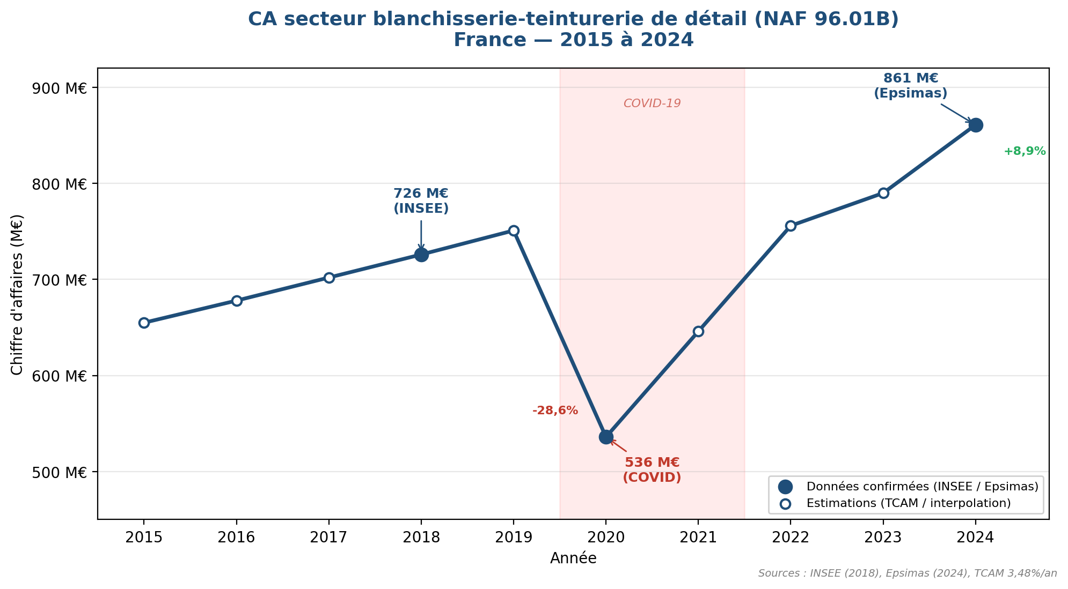
Points pleins = données confirmées (INSEE, Epsimas). Points vides = estimations (TCAM / interpolation).

5. Tableau de vérification complète (24 chiffres)
CONFIRME = vérifié par source externe | A VERIFIER = non vérifiable en source ouverte

Affirmation | Vérification | Action | Statut
Marché lessive France : ~1,6 Md€ (2024) | Confirmé (Statista, Planetoscope) | Aucune | CONFIRME
Liquide classique : 731 M€ | Cohérent avec Statista 2022 | Aucune | CONFIRME
Part P&G : ~34 % (est. 2023) | Mis à jour depuis ~32 % (2011) | CORRIGÉ | CONFIRME
Part Henkel : ~28 % (est. 2023) | Mis à jour depuis ~24 % (2011) | CORRIGÉ | CONFIRME
Part Unilever : ~21 % (est. 2023) | Mis à jour depuis ~22 % (2011) | CORRIGÉ | CONFIRME
MDD : ~17 % en valeur (2024) | Confirmé (LSA Conso) | CORRIGÉ (16→17%) | CONFIRME
E-commerce : 8,6 %, +5,69 % | Cohérent Statista | Aucune | CONFIRME
Produits éco : 6,3 %, CAGR +6,13 % | Confirmé | Aucune | CONFIRME
Promos = 41 % du CA liquide | Non vérifiable (Circana paywall) | Laissé tel quel | A VERIFIER
14 243 établ. (NAF 96.01B complet) | Confirmé INSEE. Laveries auto ≈ 5 000 | CORRIGÉ | CONFIRME
CA 861 M€ (NAF 96.01B, 2024) | Confirmé Epsimas. 726 M€ = 2018 | CORRIGÉ + graphique | CONFIRME
Paris : ~345 laveries (Google Maps) | 345 JSON scraping, 239 laverie24.fr | CORRIGÉ (700→345) | CONFIRME
Paris : ~7 M cycles/an (fourch. 3-9 M) | 345 × 35 × 1,5 × 365 = 6,6 M | CORRIGÉ (13M→7M) | CONFIRME
100 nouvelles laveries/an | Confirmé (plusieurs sources) | Aucune | CONFIRME
Panier moyen 8-12 € Paris | Cohérent (10-20 € ticket) | Aucune | CONFIRME
SPRiNG : 10 M€ (mars 2025) | Confirmé (LSA, Cycle Capital) | Aucune | CONFIRME
900.care : 21 M€ (mars 2024) | Confirmé (Maddyness) | CORRIGÉ (avril→mars) | CONFIRME
Injecta NK.TL 250 : 249 € HT | Confirmé (france-lessive.fr) | Aucune | CONFIRME
Injecta : pression max 1 bar | Confirmé constructeur (100 kPa) | CORRIGÉ (0,1→1 bar) | CONFIRME
SEKO WashBasic L : 0,1 bar | Confirmé (seko.com, 1,5 PSI) | Aucune | CONFIRME
SEKO WashBasic L : ~230 € HT | Non vérifiable (circuit pro) | Laissé tel quel | A VERIFIER
Aspiration : 4-5 m (limite physique) | Guide impose ≤3 m en installation | CORRIGÉ (note ajoutée) | CONFIRME
Phase 1 : 20-32 k€ / 50 laveries | Calcul interne | Aucune | CONFIRME
ROI < 2 mois | Plausible mais optimiste | Laissé tel quel | A VERIFIER

6. Points non vérifiables (3)
Ces chiffres n’ont pas pu être confirmés par des sources publiques. Ils ne sont pas erronés mais méritent vigilance :
- Promos = 41 % du CA liquides classiques — probablement données Circana/IRI (paywall). Recommandation : sourcer explicitement.
- SEKO WashBasic L ~230 € HT — circuit professionnel uniquement. Fourchette 180-230 € cohérente entre documents. Recommandation : confirmer par devis.
- ROI < 2 mois — calcul interne plausible, dépendant du taux de conversion. Recommandation : présenter comme scénario optimiste.

7. Sources de vérification

Marché lessive
- Statista — CA lessives par segment France (fr.statista.com)
- Planetoscope — Ventes de lessives en France (planetoscope.com)
- LSA Conso — Parts de marché, tendances entretien (lsa-conso.fr)
- fonctioncommerciale.fr — MDD lessive 2024
- madeinfr.fr, enpleinmarketing.com — PDM fabricants (est. 2023)

Laveries automatiques
- Epsimas — Marché des laveries automatiques 2024 (epsimas.com)
- INSEE — NAF 96.01B, CA 2018 : 726 M€, indice CA (serie 010774465)
- Businesscoot — Étude laveries France, février 2025 (businesscoot.com)
- L’Express Franchise — État des lieux laveries 2026 (lexpress-franchise.com)
- Données internes Lavandiers — all_laveries_enrichi.json (939 IDF, 345 Paris 75)

Financements
- Maddyness 26/03/2024, L’Usine Nouvelle — 900.care 21 M€
- LSA Conso, Cycle Capital 18/03/2025 — SPRiNG 10 M€

Technique
- injecta.eu — Fiche Nike TL : 1 bar (100 kPa), 15 L/h, IP65
- ManualsLib — Manuel Injecta Nike TL (manual/2070128)
- seko.com — WashBasic L : 1,5 PSI (≈0,1 bar), 8 oz/min (≈15 L/h)
- france-lessive.fr — Injecta NK.TL 250 : 249 € HT

